Тақырыбы:
«Елімнің еркіндігі – Тәуелсіздік»
Мақсаты: Желтоқсан көтерілісінің сипатын насихаттай отырып, желтоқсан құрбандарын мәңгі есте сақтау: жас ұрпақ бойына еліне, жеріне, ұлтына деген патриоттық сезімін қалыптастыру.
Жүргізуші: Құрметті қонақтар! Біздің «Елімнің еркіндігі Қазақстан» атты ашық тәрбие сабағымызға келген қадамдарыңыз сәтті болсын! Сіздердің жақсы көңіл-күйде болып, дем алып қайтуларыңызға біздің балалар зор сенімде. Сіздердің алдарыңызда «Балапан» тобының бүлдіршіндері.
Балалар безендірілген топқа «Көк тудың желбірегіні» өлеңімен шығады.
Жүргізуші: бүгін еліміздің сан мыңдаған жылдар бойы армандаған, сол жылда дүр сілкіндірген Желтоқсан оқиғасымен келген, тарихымызда алтын әріптермен жазылып қалатын «Тәуелсіздік күні» мерекесіне арналған ертеңгілігімізді назарларыңызға ұсынамыз.
Рәміздерім – елдігімнің белгісі,
Білу керек бала –дағы ең кіші.
Рәміздерім- ӘНҰРАН, ТУ, ЕЛТАҢБА,
Рәміздерді жатқа білген жөн кісі-демекші балалардың орындауында Қазақстан Республикасының Әнұраны.
Жүргізуші: Балалар, біздің Отанымыз Қазақстан ?
Балалар: Қазақстан.
Жүргізуші: Қазақстан тәуелсіз, егеменді мемлекет.
Жүргізуші: Балалар, бүгін міне осы Тәуелсіздік мерекесі күні. Еліміздің президенті Қасым-Жомарт Тоқаев.
Жүргізуші: Еліміздің елордасы Астана.
Жүргізуші: Астана-бас қала, әдемі, үлкен қала.
Жүргізуші:
- Балалар, біз осы тәуелсіздікке оңайлықпен қол жеткізген жоқпыз. Оның бір көрінісі желтоқсан оқиғасы. Желтоқсан оқиғасында ерен ерлігімен көзге түскендер өте көп, солардың бірі – Қайрат Рысқұлбеков. Ол қыршын жасын қиды.
Ізгіліккке леп едім
Жақсылыққа сеп едім
Тәуелсіз елдің ертеңін
Осылай көрсем деп едім - деп осындай отаншыл бүлдіршіндеріміздің мерекелік өлең шумақтарын қабыл алсаңыздар!
1 Айша :
Тәуелсіздік таңын сүйем,
Таңмен бірге келді өлең.
Көк туыңа басымды ием,
Көгімізде желбіреген.
2. Нұрислам:
Аласармас аспанымда,
Күн мен гүлдеп ел өседі.
Қазақстан аспанында,
Бостандықтың желі еседі.
3.Нармина :
Маған қымбат ұлы елімнің,
Шешек атқан әр гүлі.
Аялайды бәрімізді,
Азаттықтың таң нұры.
4. Алисұлтан :
Сарарқаның даласында
Күн шуағын төккен күн.
Елім менің,жерім менің
Баққа қолы жеткен күн.
5. Мариям :
Тәуелсіздік ұлы күнім,
Тұрсын жайнап төбемде.
Сен,жасай бер мәңгі бақи,
Қуанышқа бөленде.
6. Іңкәр:
Тәуелсіздік- бақ туын,
Қолға ұстаған сәт бүгін
Болсын әр дайым шат күнім!
7. :
Балабақша серпін нық,
Көкке атады бөркін жұрт.
Тәуелсіздік- ынтымақ
Тәуелсіздік- еркіндік.
8.Көркем :
Желтоқсанның ызғары –ай
Кірпікке қатқан мұздар-ай
«Елімай» деп егілген,
Қаһарман ұлдар,қыздар-ай.
9.Әмір:
Он алтыншы желтоқсан
Тәуелсіздік алған күн.
Ерекше боп мәңгілік
Ел жадында қалған күн.
10. Ализа :
Он алтыншы желтоқсан,
Ел мейірі тасыған.
Қазақ деген қалың жұрт,
Бәрін кешті басынан.
11.Медина :
Естісін ел үніңді
Дүние түгел естісін.
Тәуелсіздік туыңды
Биік көтер, жас ұлан!
12.:
Әділеттің ұраны
Ақиқаттың шырағы.
Тыныштықтың туы боп,
Зор салтанат құрады.
13.:
Көк аспанда тулардың
Желбіреген күні бұл.
Елім деген ұлдардың
Елжіреген күні-бұл.
14.
Қуан қазақ
Күн туды қуанатын
Қазақ елі азат,
Қазақ жері азат,
Қазақ ері азат.
15.:
Егемендік-бұл елімнің елдігі
Егемендік-барлық ұлттың теңдігі
Егемендік-елін,жерін қорғаған
Ербол менен Қайраттардың ерлігі.
16.:
Шұғылалы таңымыз,
Қазақ жері-бағымыз.
Қайнарынан мөп-мөлдір,
Сусындайды жанымыз.
Жүргізуші: ал балалар тақпақтарымызды айттық енді осы тәуелсіздігімізге байланысты бір шығармашылық тапсырма орындасақ. Балалар біз осы тұрып жатқан Еліміздің Мемлекетіміздің Отанымыз Қазақстанның Туын желім арқылы жабыстырып шығамыз.
Шығармашылық- Қазақстан Республикасының Туын жабыстыру

Аспан ашық, елі тыныш Тәуелсіз Қазақстан жасай берсін!
Ақ шашты аналар,әзиз әкелер аман болсын!
Әр қашан сәбилердің күлкісі үзілмесін!
Жүргізуші: Бүгін, міне, Егеменді тәуелсіз еліміздің ұлы мерекесін тойладық. Жүзіміз жарқын болып, аспанымыз ашық болсын деп тілейміз. Егеменді елдің болашағы – сендерсіңдер! Сендерге зор денсаулық, көңілдеріңе шаттық тілей отырып, атар әрбір таңдарың арайлы да шуақты болсын, күннің нұры сәулесін мол төксін деп ертеңгілігімізді «Жаса Қазақстан» әнімен аяқтағымыз келіп отыр



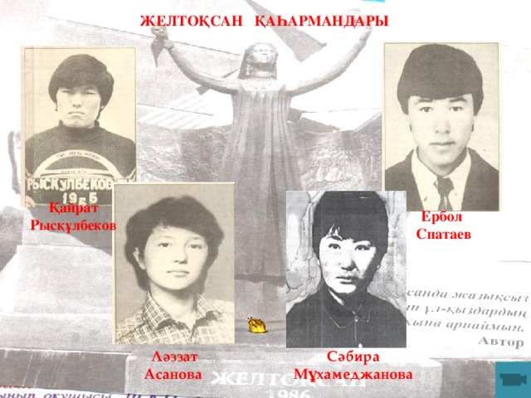

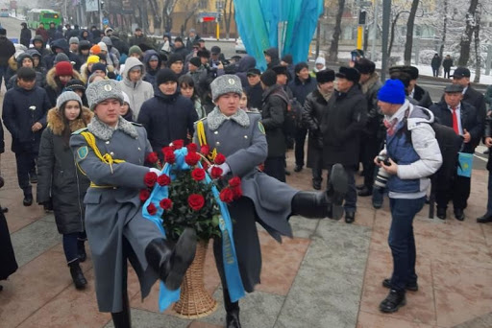
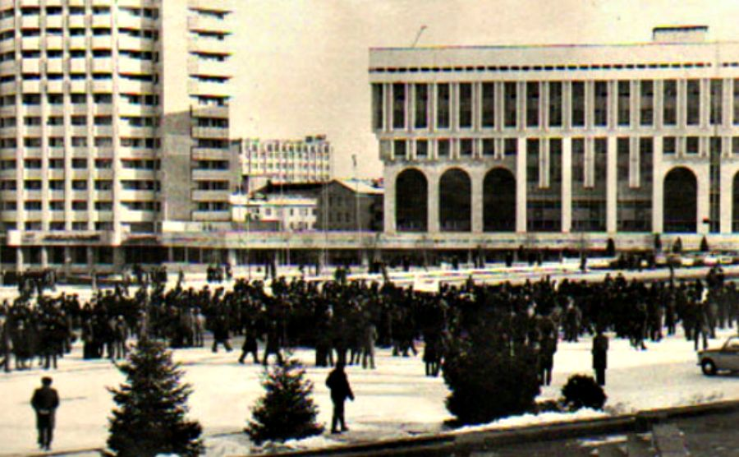



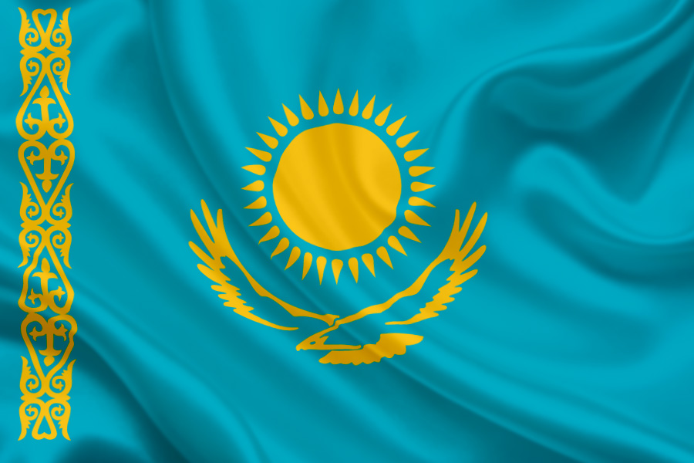
Еңбекшіқазақ ауданы Ават ауылы
«Alpamys» балабақшасы

«Елімнің еркіндігі Тәуелсіздік»

Топ- Балапан
Тәрбиеші- Мукан А.Ж
Әдіскер- Жарасова А.С

2020-2021

